Medien-Information

Datum 20.03.2018
Nr. PI 2136
Anzahl Zeichen 1661
Kontakt Müller Martini AG
Untere Brühlstrasse 13, CH-4800 Zofingen/Schweiz
Telefon +41 62 745 45 75, Fax +41 62 751 55 50
info@mullermartini.com, www.mullermartini.com

Touchless Workflow vom
Ausschiessen bis zum fertigen Buch

Mit der Investition in eine komplette SigmaLine mit SigmaControl, Connex Line Control Pro, SigmaFolder II und SigmaCollator sichert die Log & Print Gráfica Dados Variáveis e Logística SA im brasilianischen Barueri ihre Wettbewerbsfähigkeit im hartumkämpften (digital) Buchmarkt.

Dass sich das Traditionsunternehmen für das digitale Buchproduktions-System von Müller Martini entschieden hat, hat gemäss Industrial Director Mauricio Ramon Bouzadas Lamas seinen Hauptgrund in der Vielseitigkeit der SigmaLine. «Dank SigmaControl und Connex ist dies die technisch ausgereifteste Lösung auf dem Markt und optimal prädestiniert, um unsere digital gedruckten Produkte weiterzuverarbeiten.» Weil die SigmaLine einen nahtlosen Produktionsübergang von der Papierrolle zu fertigen Buchblöcken gewährleistet, «haben wir einen Touchless Workflow vom Ausschiessen über den Druck bis zum fertigen Buch mitsamt Qualitätskontrolle und bleiben dank dieser Lösung im hartumkämpften Buchmarkt wettbewerbsfähig», so Mauricio Ramon Bouzadas Lamas.

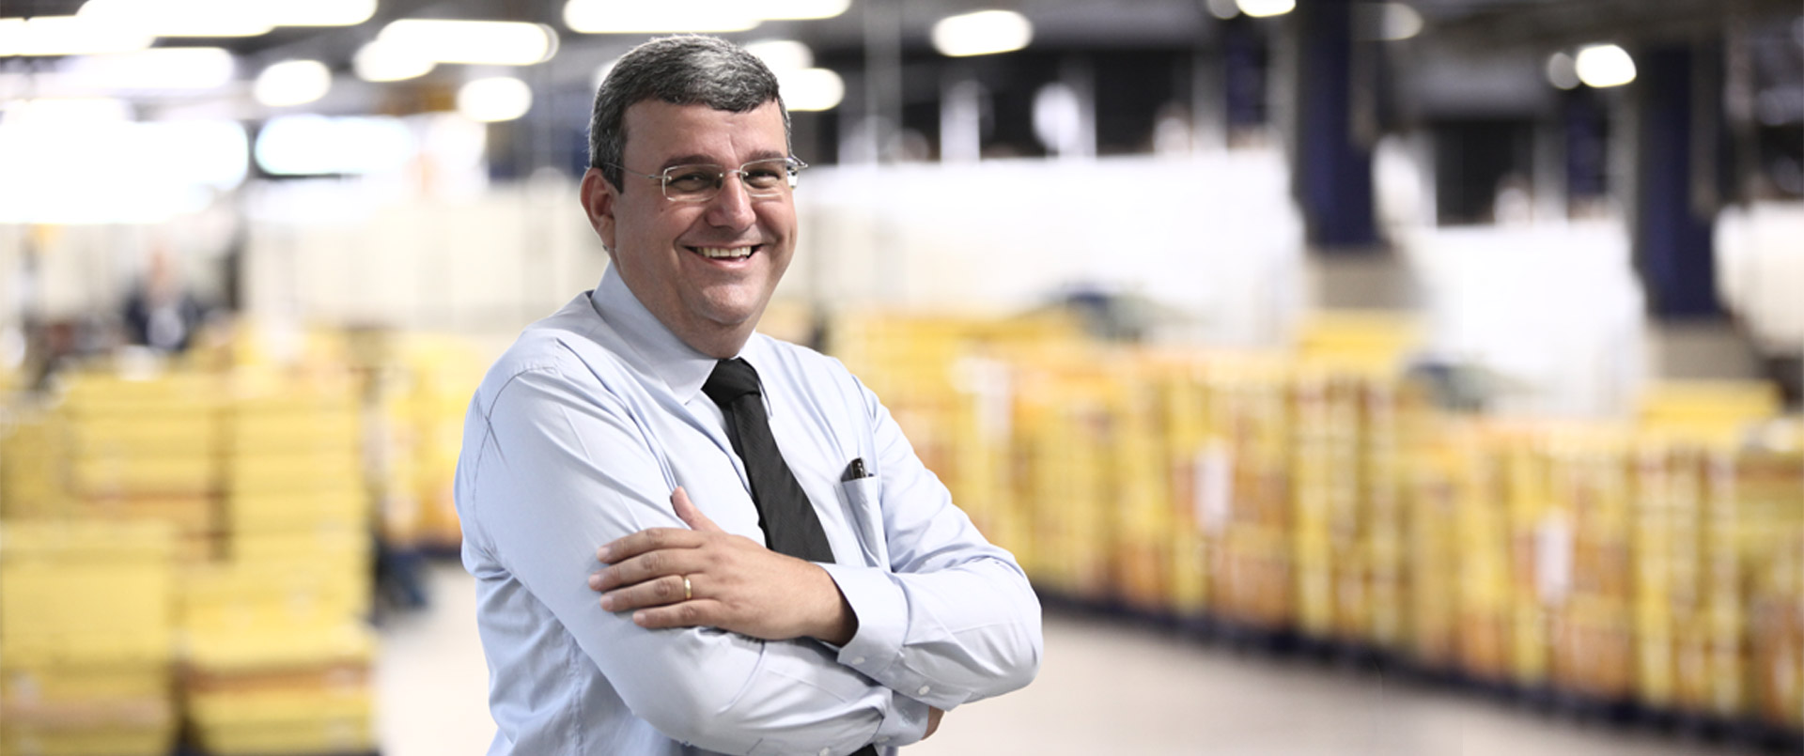Mauricio Ramon Bouzadas Lamas, Industrial Director von Log & Print: «Dank der SigmaLine bleiben wir im hartumkämpften Buchmarkt wettbewerbsfähig.»
Auf der SigmaLine wird die 1992 gegründete, 1400 Mitarbeiter beschäftigende und eine beeindruckende Produktionsfläche von 23'000 m² aufweisende grafische Log & Print Gráfica Dados Variáveis e Logística SA vorwiegend Schulbücher, aber auch andere Softcover-Bücher, mit Auflagen zwischen 500 und 5000 Exemplaren pro Job fertigen. Gleichzeitig mit der SigmaLine wird die brasilianische Firma Ende Mai auch eine hochmoderne, mit dem Buchproduktions-System von Müller Martini inline gekoppelte Digitaldruckmaschine T470HD von HP in Betrieb nehmen. Sie ergänzt den aktuell aus fünf IP 5000 von Ricoh sowie zwei Colorstream 3900 von Oce/Canon bestehenden Park an Digitaldruckmaschinen.

